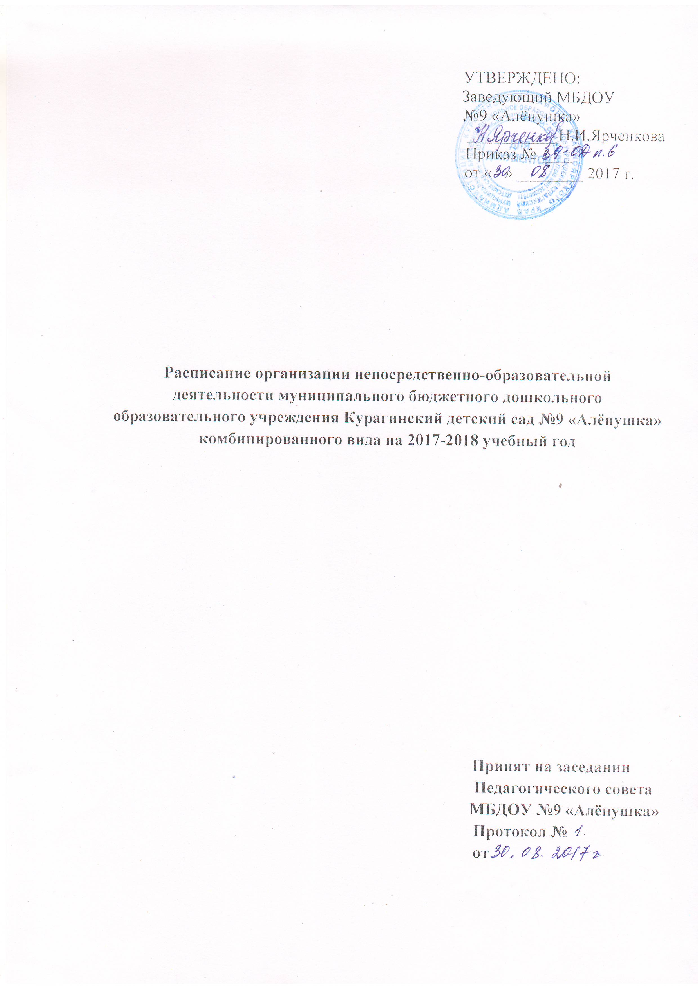

Расписание непосредственно образовательной деятельности
на 2017-2018гг

 | Понедельник | Вторник | Среда | Четверг | Пятница
I мл. группа | 1.Музыка  8.45-8.55  2.Развитие речи  9.00-9.10(1п)  9.15-9.25(2п) | 1.Лепка  8.45-8.55(1п)  9.00-9.10(2п)  2.Физическая культура  15.35-15.45(1п)  15.50-16.00(2п) | 1. Развитие речи  8.45-8.55(1п)  9.00-9.10(2п)  2.Физическая культура  15.35-15.45(1п)  15.50-16.00 (2п) | 1.Музыка  8.45-8.55  2.Рисование  9.00-9.10(1п)  9.15-9.25(2п) | 1. Ознакомление с окружающим миром  8.45-8.55(1п)  9.00-9.10(2п)  2. Физическая культура на воздухе  10.10-10.20
II мм. группа «А» | 1.Развитие речи  9.00-9.15  2.Физическая культура  9.25-9.40 | 1.Музыка  9.00-9.15  2.ФЭМП  9.25-9.40 | 1.Лепка/аппликация  9.00-9.15  2. Физическая культура на воздухе  10.00-10.15  3. Фольклор  15.45-16.00 | 1.Рисование  9.00-9.15  2.Физическая культура  9.25-9.40 | 1.Музыка  9.00-9.15  2.Ознакомление с окружающим миром  9.25-9.40
II мм. группа «Б» | 1.Развитие речи  9.00-9.15  2.Физическая культура  9.25-9.40 | 1. ФЭМП  9.00-9.15  2. Музыка  9.25-9.40 | 1.Лепка/аппликация  9.00-9.15  2. Физическая культура на воздухе  10.00-10.15  3. Фольклор  15.45-16.00 | 1.Рисование  9.00-9.15  2.Физическая культура  9.25-9.40 | 1. Ознакомление с окружающим миром  9.00-9.15  2. Музыка  9.25-9.40
Средняя группа | 1.Развитие речи  9.00-9.20  2.Физическая культура  15.45-16.05 | 1.ФЭМП  9.00-9.20  2. Музыка  9.40-10.00  3.Конструирование  15.45-16.05 | 1. Физическая культура  9.00-9.20  2.Лепка/аппликация  9.30-9.50 | 1.Рисование  9.00-9.20  2. Физическая культура на воздухе  9.40-10.00  3.Фольклор  15.45-16.05 | 1. Ознакомление с окружающим миром е  9.00-9.20  2.Музыка  9.40-10.00
Старшая группа  компенсирующая  1 полугодие | 1.Музыка  9.00-9.25  2.Ознакомление с окружающ. миром  9.35-10.00  3. Рисование  10.10-10.35 | 1.Развитие речи (логопед)  9.00-9.25  2.Лепка/аппликация  9.35-10.00  3.Физическая культура  15.45-16.10 | 1. ФЭМП  9.00- 9.25  2. Физическая культура  9.35-10.00  3. Развитие речи  10.10-10.35 | 1.Музыка  9.00-9.25  2. Развитие речи (логопед)  9.35-10.00  3. Рисование  10.10-10.35 | 1.Конструирование  9.00-9.25  2. Фольклор  10.10-10.35  3.Физическая культура на воздухе  11.00-11.25
Старшая группа  компенсирующая  2 полугодие | 1.Музыка  9.00-9.25  2.Ознакомление с окружающ. миром  9.35-10.00  3. Рисование  10.10-10.35 | 1.Развитие речи (логопед)  9.00-9.25  2.Лепка/аппликация  9.35-10.00  3.Физическая культура  15.45-16.10 | 1. ФЭМП  9.00- 9.25  2. Физическая культура  9.35-10.00  3. Фольклор  10.10-10.35 | 1.Музыка  9.00-9.25  2. Развитие речи (логопед)  9.35-10.00  3. Рисование  10.10-10.35 | 1.Развитие речи (логопед)  9.00-9.25  2.Конструирование  9.35-10.00  3.Физическая культура на воздухе  11.00-11.25
Подг. группа «А»  компенсирующая | 1.Рисование  9.00-9.30  2.Музыка  9.40-10.10  3. Развитие речи (логопед)  10.20-10.50 | 1. ФЭМП  9.00-9.30  2.Лепка/аппликация  9.40-10.10  3. Физическая культура на воздухе  10.50-11.20  4. Фольклор  15.45-16.15 | 1. Развитие речи (логопед)  9.00-9.30  2. ФЭМП  9.40-10.10  3. Физическая культура  10.20-10.50 | 1.Ознакомление с окружающим миром  9.00-9.30  2. Рисование  9.40-10.10  3. Музыка  10.20-10.50 | 1. Развитие речи (логопед)  9.00-9.30  2. Физическая культура  9.40-10.10  3.Конструирование  10.20-10.50
Подг. группа «Б»  компенсирующая | 1. Развитие речи (логопед)  9.00-9.30  2.Рисование  9.40-10.10  3. Музыка  10.20-10.50 | 1.ФЭМП  9.00-9.30  2. Лепка/  аппликация 9.40-10.10  3.Физическая культура  10.20-10.50 | 1.ФЭМП  9.00-9.30  2. Развитие речи (логопед)  9.40-10.10  3.Физическая культура на воздухе  10.50-11.20 | 1.Ознакомление  с окружающим миром  9.00-9.30  2. Музыка  9.40-10.10  3. Рисование  10.20-10.50  4. Фольклор  15.45-16.15 | 1.Конструирование  9.00-9.30  2. Развитие речи (логопед)  9.40-10.10  3.Физическая культура  10.20-10.50

